APPLYLOGIC İLAN VE ADAY BAŞVURU SİSTEMİ
Jüri/Komisyon Üyesi Kullanım Kılavuzu
v.0.2

ÜYELİK VE GİRİŞ
E-devlet üzerinden doğrulama yaparak giriş yapabilirsiniz. İlk giriş esnasında sisteme üyeliğiniz gerçekleştirilmiş olacaktır. Sistem ilk girişinizde kullanıcınızı aday olarak tanımlayacaktır. Yöneticiden yetkilerinizin değiştirilmesini ve jüri olarak tanımlanmanızı isteyiniz.
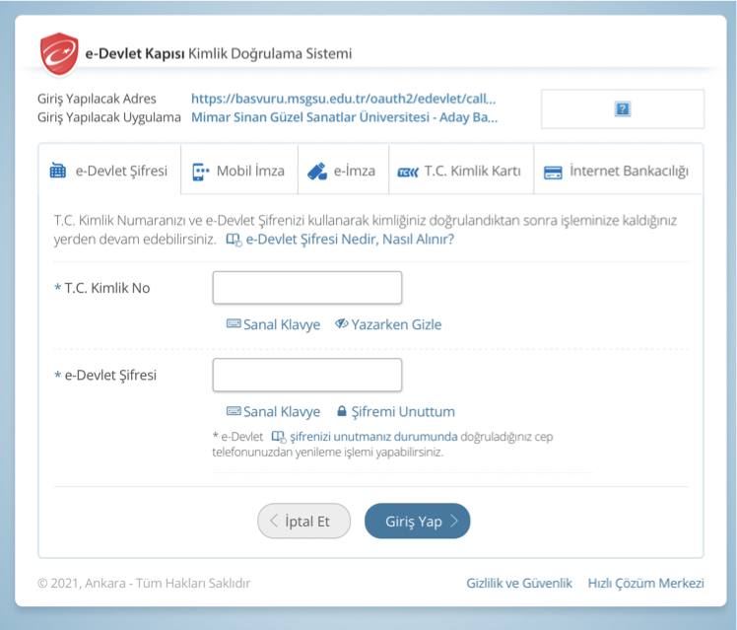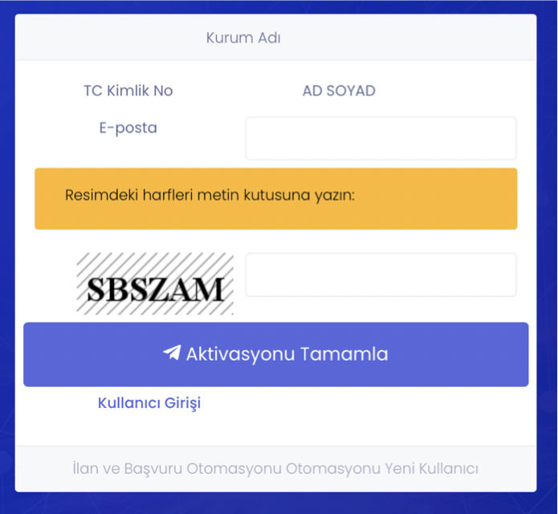
E-devlet kullanıcı giriş ekranı Aktivasyon tamamlama ekranı

JÜRİ/KOMİSYON ÜYESİ Giriş Ekranı:

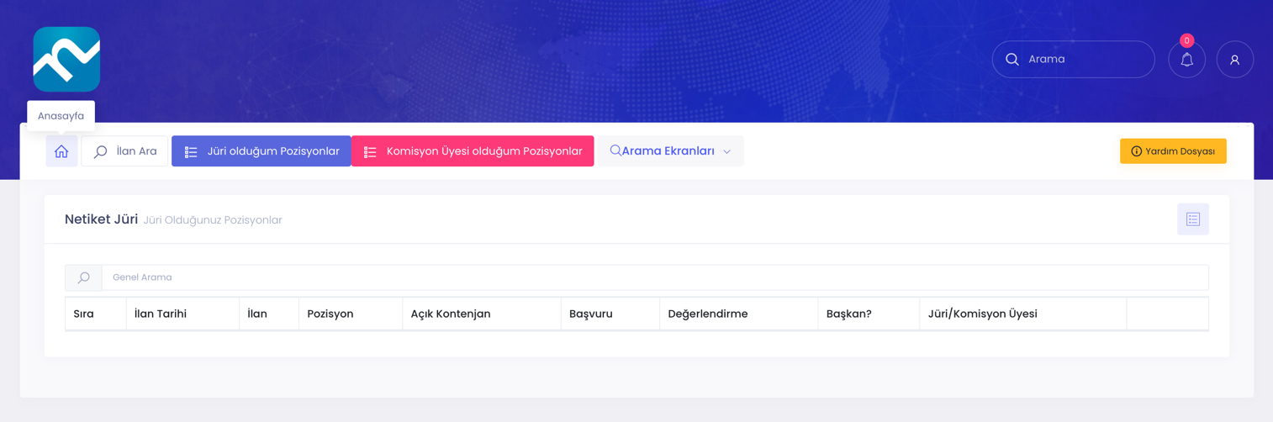

Komisyon üyesi veya Jüri olarak atandığınız pozisyonlar ayrı ekranlarda listelenir.

Komisyon Üyesi Ekranları

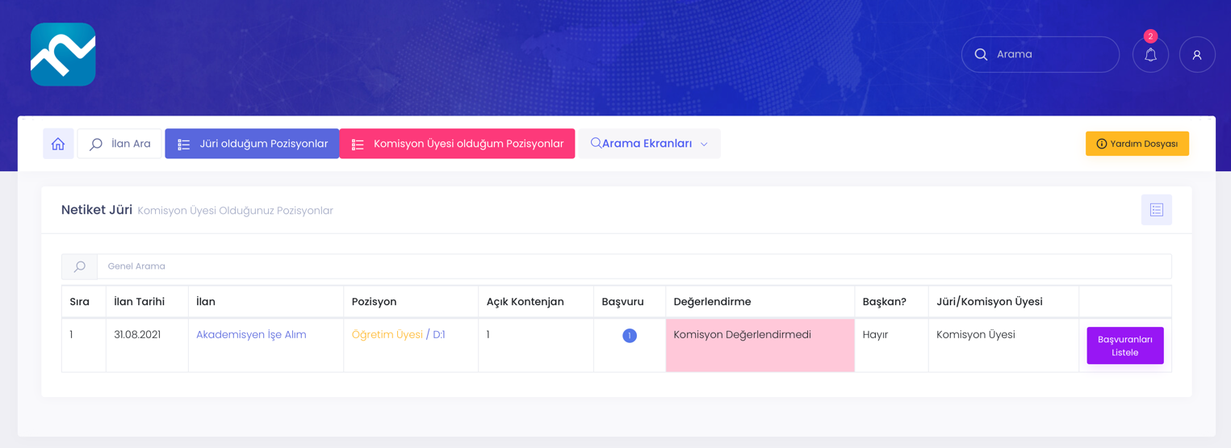
Komisyon Üyesi olduğum Pozisyonlar Ekranı

"Komisyon Üyesi olduğum Pozisyonlar" ekranından atandığınız pozisyonları listeyebilirsiniz. Başvuranları listele tuşuna tıklayarak adayların listelendiği ekrana erişim sağlanır.

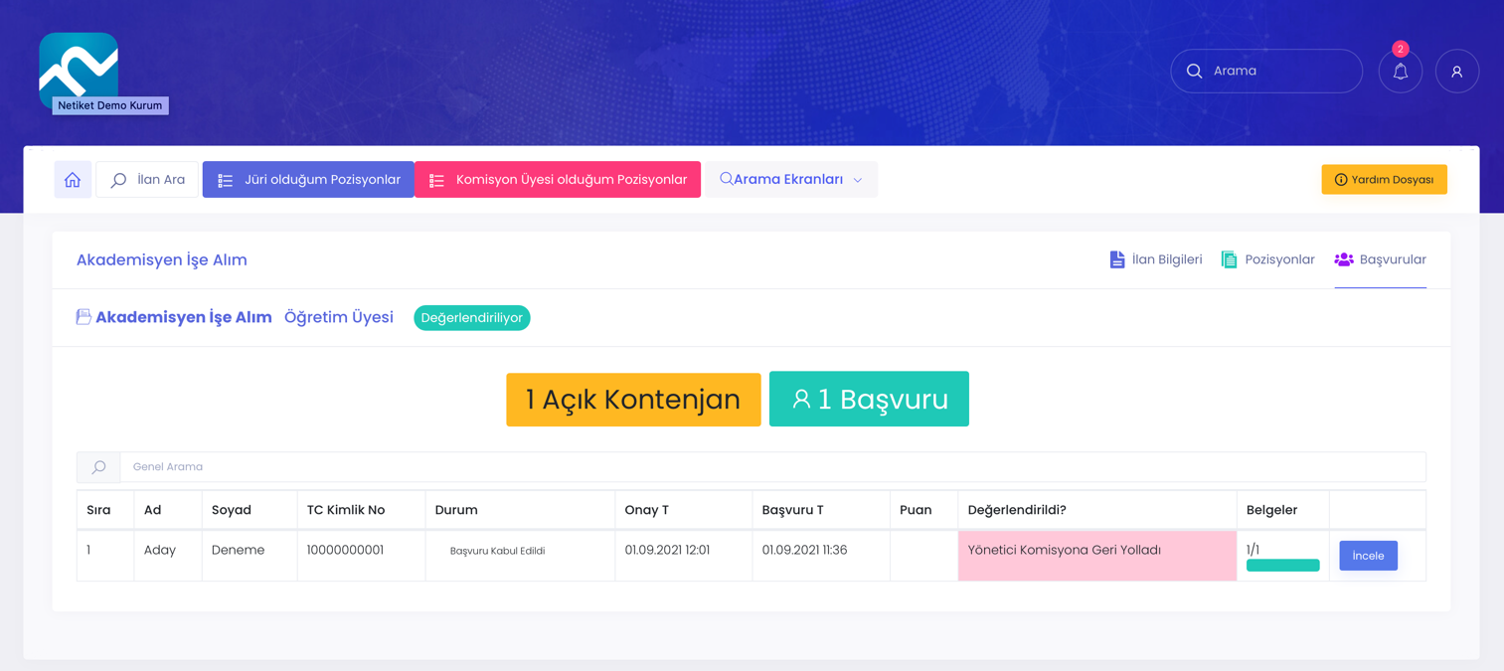
Komisyon Üyesi için : Pozisyona Başvurusu Kabul Edilen Adaylar Ekranı

Aday listesinde "Değerlendirildi" kolonundan aşamaları takip edip "İncele" tuşuna basarak kişi ile ilgili işlemleri yapabilirsiniz.

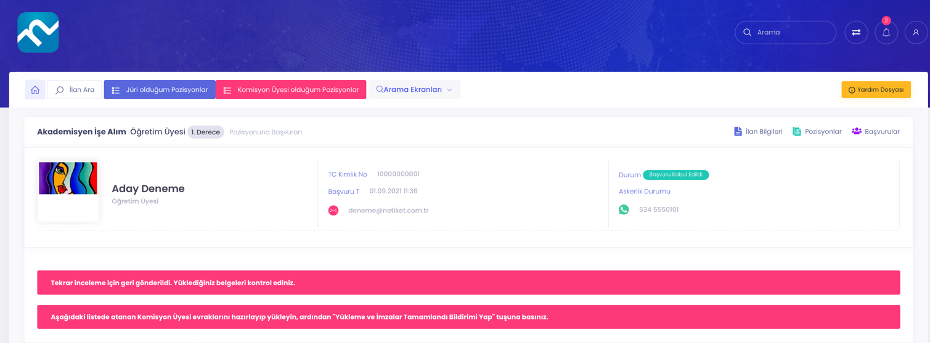
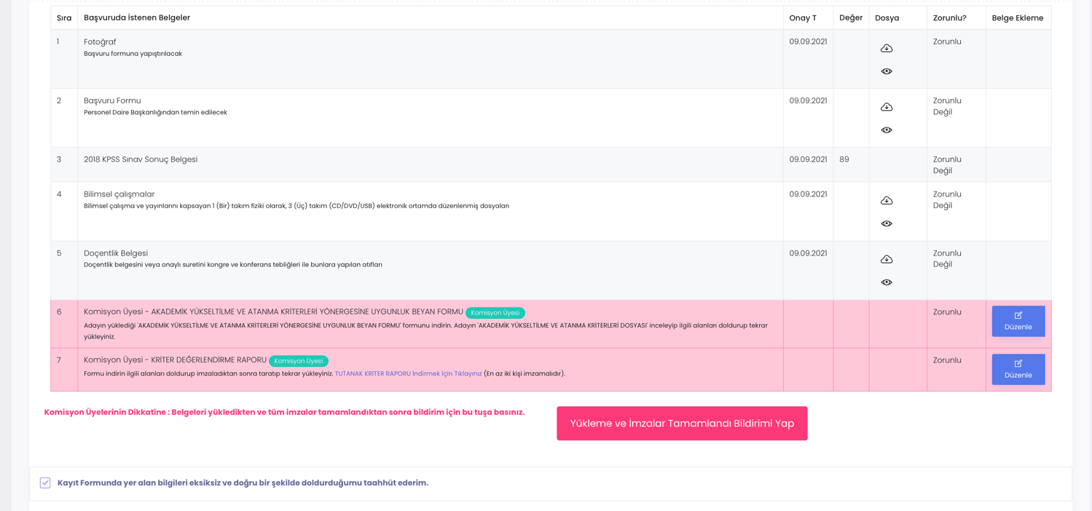

Aday inceleme ekranında, aday için daha önceden yüklenen belgeler yukarıdaki gibi görüntülenir. Belgeler bu ekrandan incelenebilir, gerekirse indirilebilir.

Komisyon Üyesi İşlemleri: Belge incelemeleri tamamlandıktan sonra komisyon üyelerinin yüklemesi gereken, ekranda kırmızı görünen satırlara gerekli belgeler yüklenmelidir.Belge yükleme tamamlandıysa "Yükleme ve İmzalar Tamamlandı Bildirimi Yap" tuşuna basılmalıdır. Yöneticiye bildirim yapıldıktan sonra belgelerde değişiklik yapılamayacaktır. Komisyon üyelerinden birinin ortak belgeleri yükleyip bildirim yapması yeterlidir.

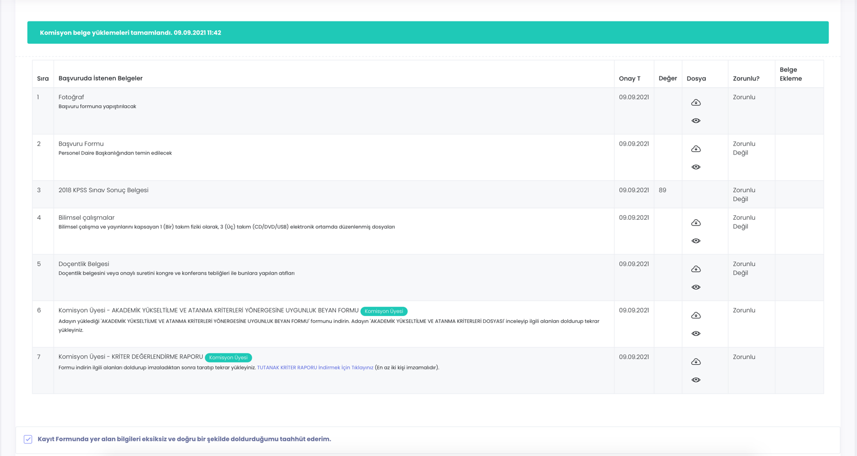

Komisyon üyesi tarafından onaylanan başvurular yönetici tarafından incelenip tekrar geri yollanabilir ya da Jüriye gönderilebilir.

Jüri Ekranları

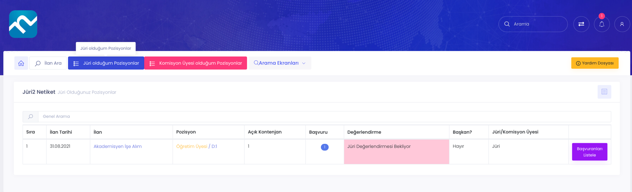
Jüri olduğum Pozisyonlar

Jüri kendisine atanan pozisyonları "Jüri olduğum Pozisyonlar" ekranından takip edebilir.

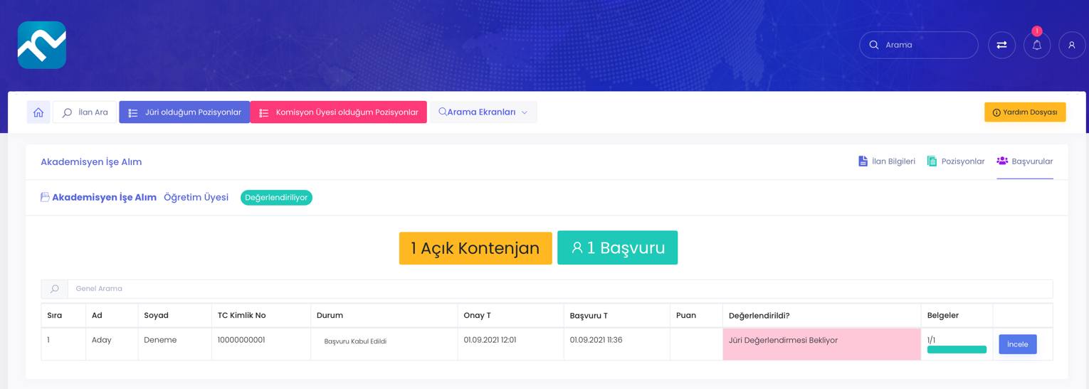
Jüri aşamasındaki Adaylar Ekranı
Aday listesinde "Değerlendirildi" kolonundan aşamaları takip edip "İncele" tuşuna basarak kişi ile ilgili işlemleri yapabilirsiniz.

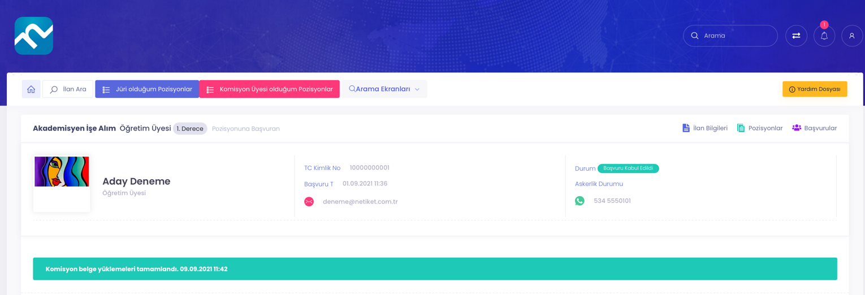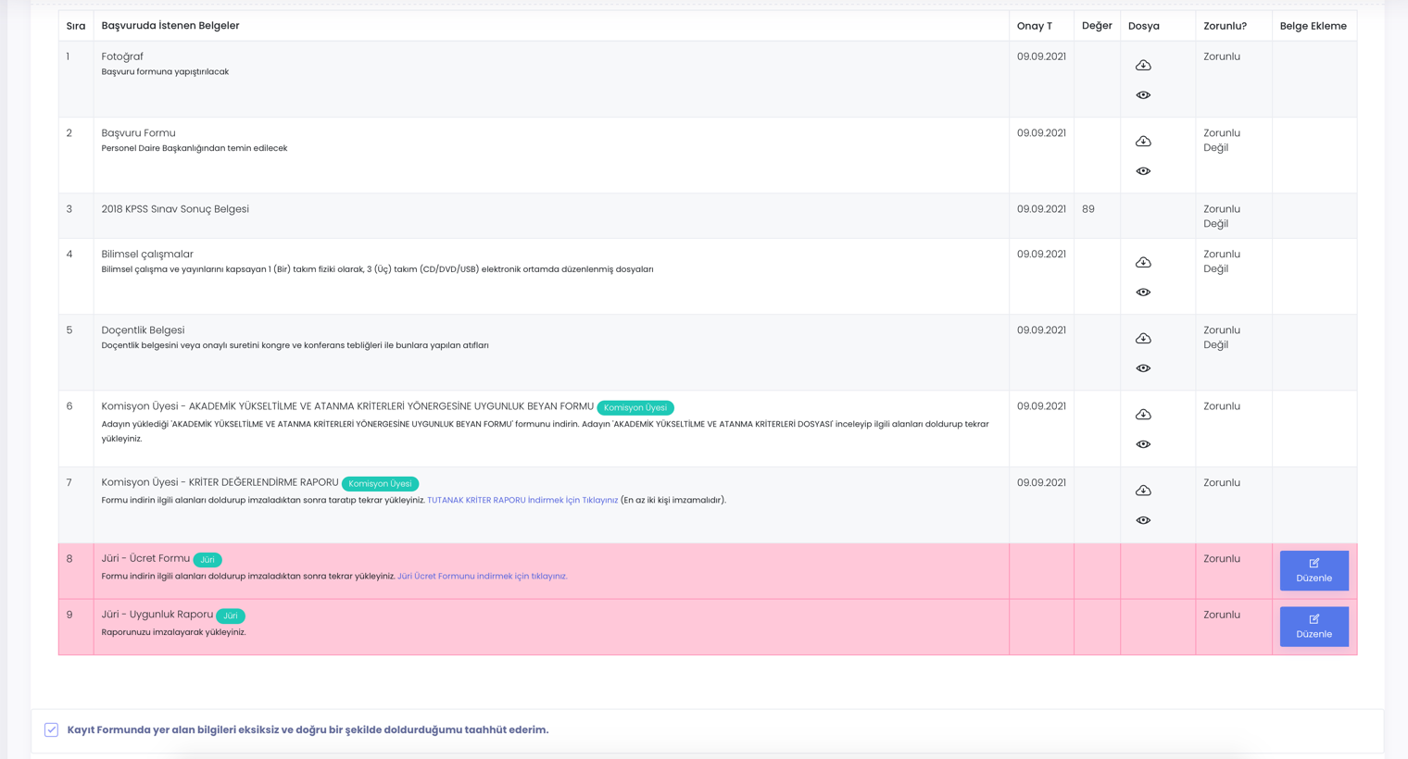

Aday inceleme ekranında, aday için daha önceden yüklenen belgeler yukarıdaki gibi görüntülenir. Belgeler bu ekrandan incelenebilir, gerekirse indirilebilir.

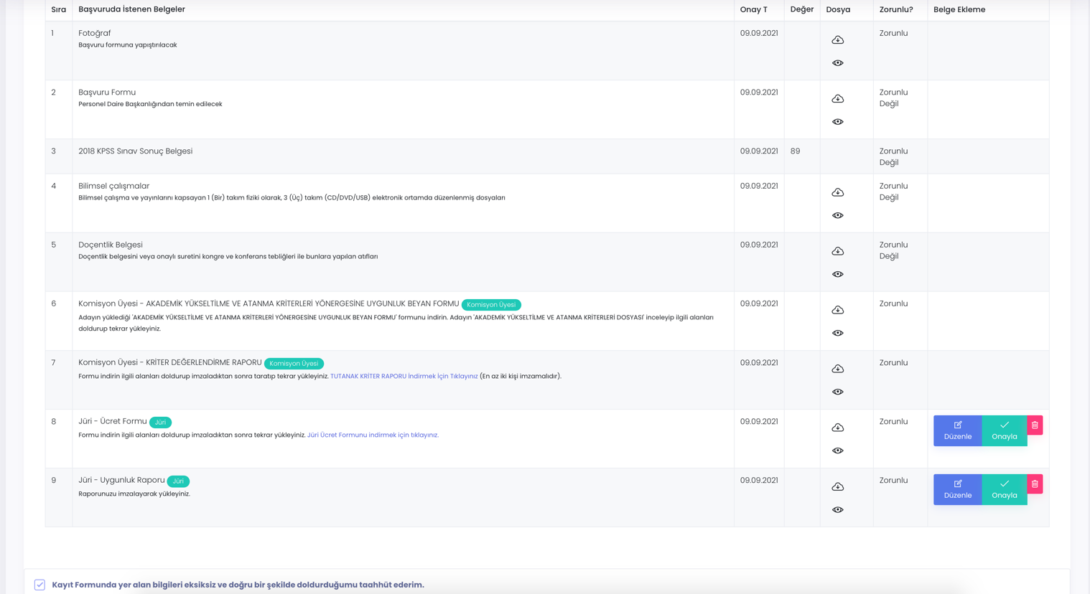

Jüri İşlemleri: Her Jüri kendi incelemesini tamamladıktan sonra kırmızı görünen satırlara ilgili belgeleri yükleyip onayla tuşuna basmalıdır. Onayla tuşuna bastıktan sonra o belge üzerinde değişiklik yapılamaz. Yönetici onayına giden belgelerde sorun olması durumunda yönetici jüriye belgeyi tekrar yüklemesi için geri gönderebilir.

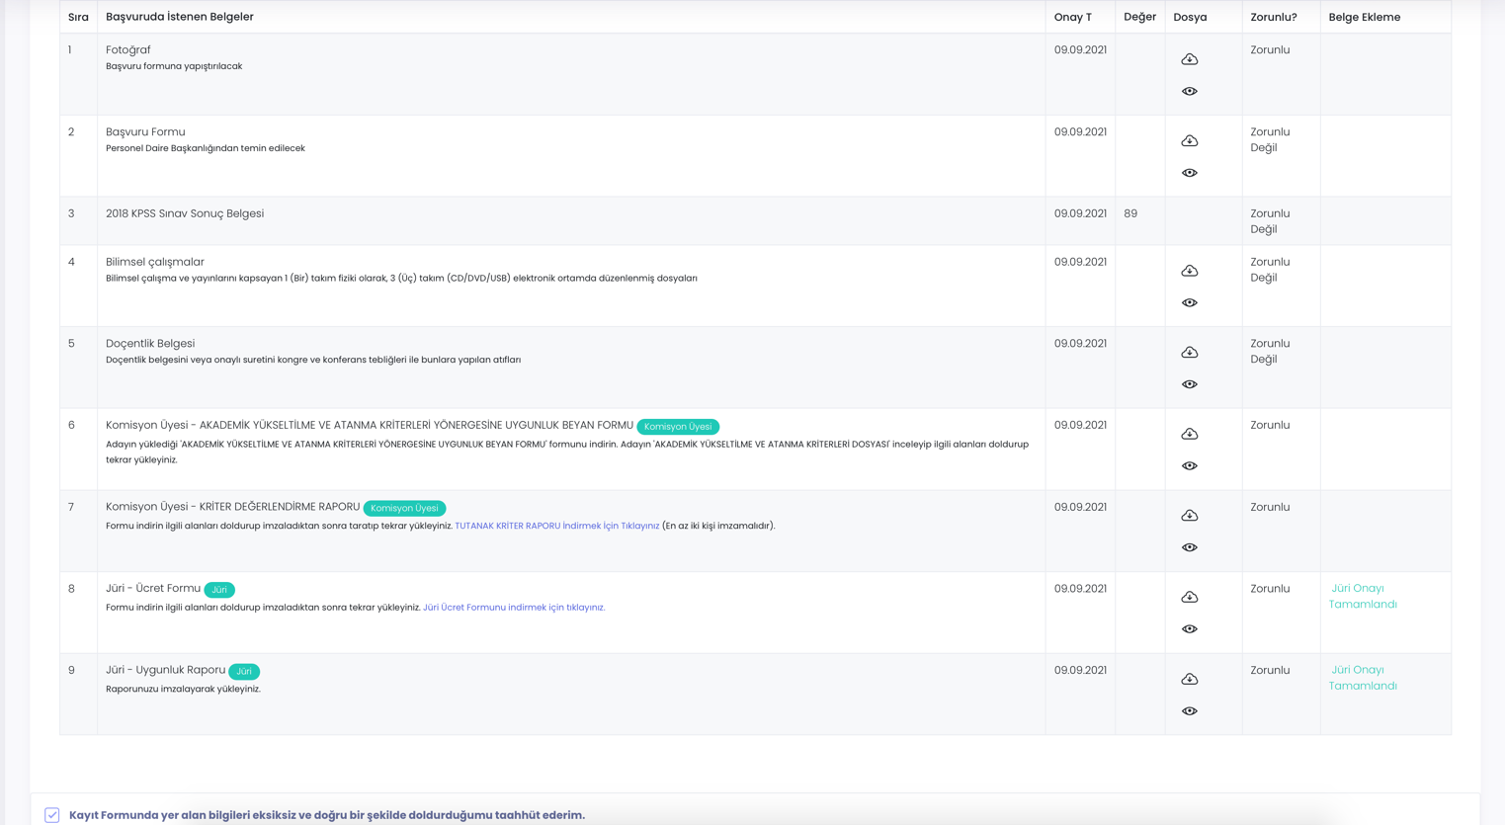

ARAMA EKRANLARI:

Hızlı arama için aşağıdaki ekrandan aday araması gerçekleştirilebilir.

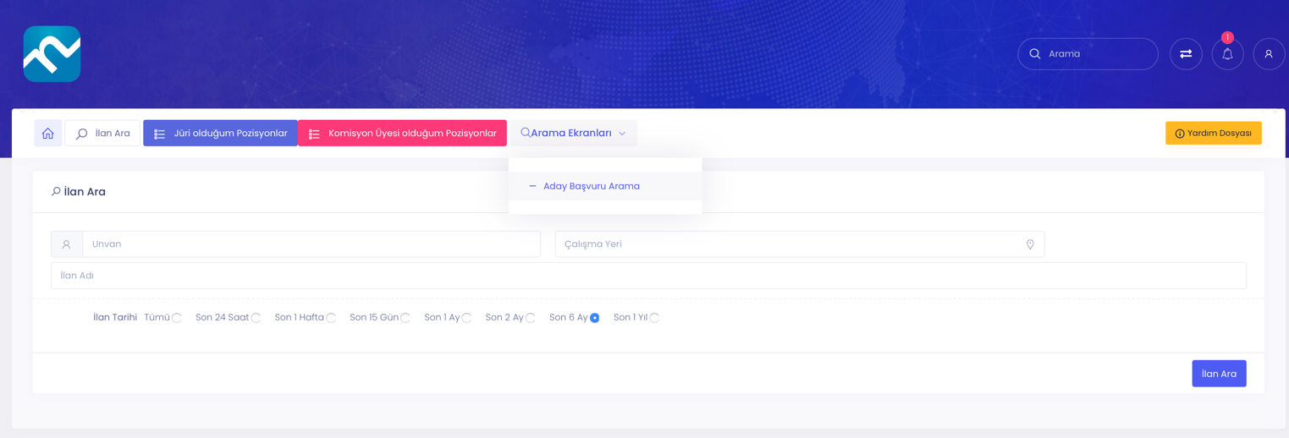

Açılacak sayfada isim veya TC Kimlik No ile aday araması yapılabilir. Satırdaki "Başvuruları Listele" tuşuna basarak adayın jüri/komisyon üyesi kullanıcısına atanmış başvuruları görüntülenir.

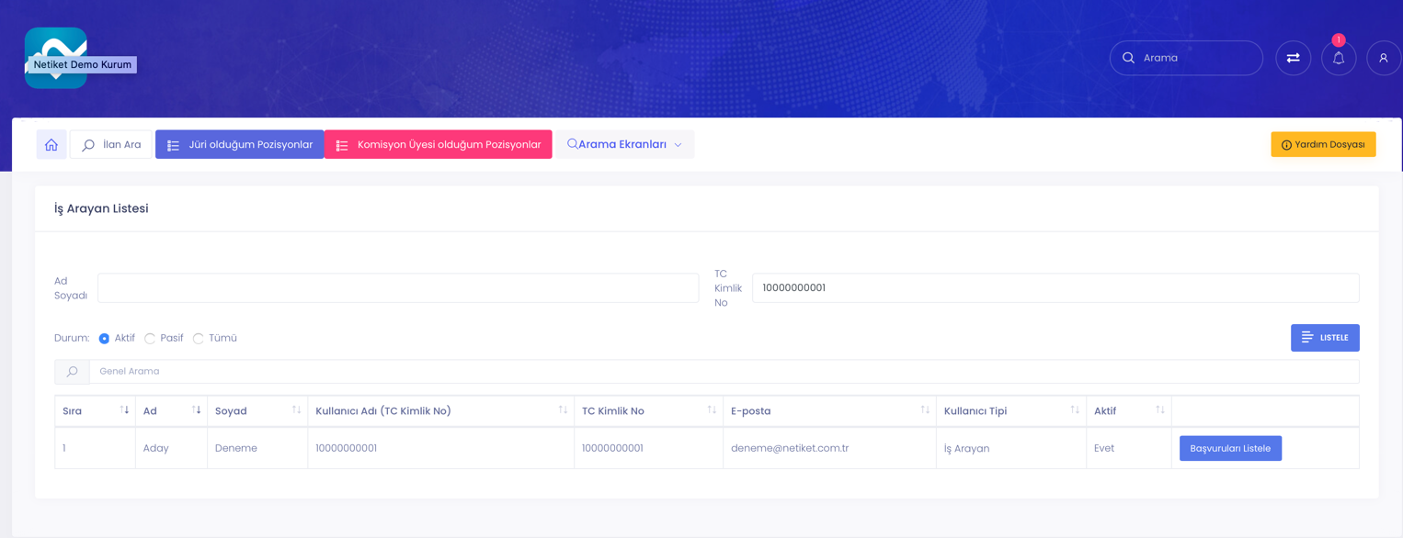

Başvuru listesinden ilgili başvuruya ulaşilabilir.

